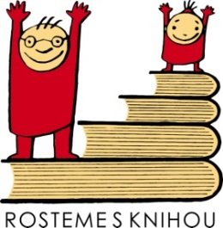

LITERÁRNÍ SOUTĚŽ
v rámci kampaně na podporu četby knih Rosteme s knihou
vyhlašujeme soutěž na téma

MĚSTO JAKO LITERÁRNÍ KULISA
Zadání:
Napište povídku, ve které má důležitou roli město. Povídku, jejíž kulisou je město, které znáte či existuje ve vaší fantazii.

Soutěž je vyhlašována ve třech věkových kategoriích:
1) první stupeň ZŠ
2) druhý stupeň ZŠ a odpovídající ročníky víceletých gymnázií
3) střední školy.

Maximální délka povídky je 1 strana A4.
Příspěvky, které neodpovídají zadání, budou vyřazeny.

Uzávěrka soutěže: 31. 3. 2016

Došlé příspěvky vyhodnotí odborná porota a prvních deset autorů prací v každé kategorii se může těšit na zajímavé ceny a na slavnostní vyhlášení na mezinárodním knižním veletrhu a literárním festivalu Svět knihy Praha 2016 (12. – 15. 5. 2016). Vyhlášení, které proběhne v sále Rosteme
s knihou v pátek 13. 5. od 11.00 hodin, bude součástí jednoho z hlavních témat veletrhu „Město jako literární kulisa“. Další pořady v rámci tématu sledujte na www.svetknihy.cz.
Vítězné literární práce budou dostupné na webových stránkách www.rostemesknihou.cz.
Příběhy posílejte elektronicky na e-mail: soutež@rostemesknihou.cz nebo poštou na adresu:
Svět knihy, s.r.o., Fügnerovo nám. 3, 120 00 Praha 2 (na obálku napište heslo: RK16).
Nezapomeňte na každý příspěvek uvést věkovou kategorii, jméno, adresu, (příp. třídu a adresu školy), e-mail a telefon.
V případě úspěchu vás budeme kontaktovat s dalšími instrukcemi. Autoři zasláním příspěvku souhlasí s jeho zveřejněním na webových stránkách kampaně Rosteme s knihou.
Více na www.rostemesknihou.cz a na www.svetknihy.cz. Neváhejte se na nás obracet s dotazy.

Koordinátorka soutěže Kamila Chrtková
soutez@rostemesknihou.cz
+420 224 498 464, 737 500 126

